รายงานการปฏิบัติราชการประจำเดือน
ประจำปีงบประมาณ พ.ศ. 2569
สถานีตำรวจภูธรลำปาว
งานงานจราจร
1 ตุลาคม 2568 - 31 ตุลาคม 2568
1. อำนวยความสะดวกการจราจรและกวดขันวินัยการจราจรหน้าโรงเรียนชุมชนหนองสอวิทยาคาร 0 ครั้ง (ปิดภาคเรียน)
2. อำนวยความสะดวกการจราจรและกวดขันวินัยการจราจรหน้าตลาดสดเทศบาลหนองสอ ต.ลำปาว อ.เมืองกาฬสินธุ์ 6 ครั้ง
3. อำนวยความสะดวกการจราจรงานอื่น ๆ 2 ครั้ง
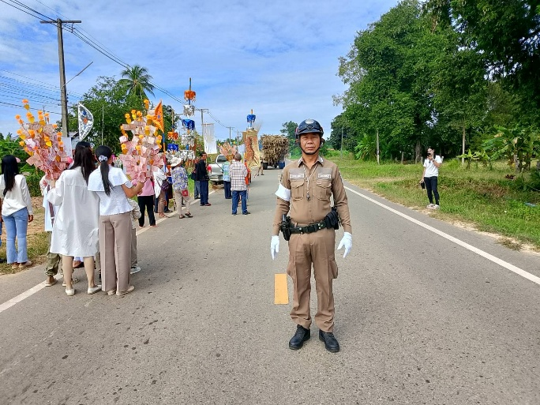
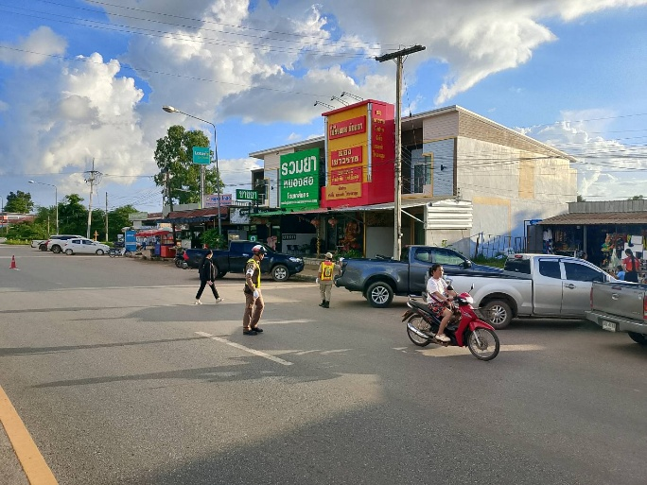
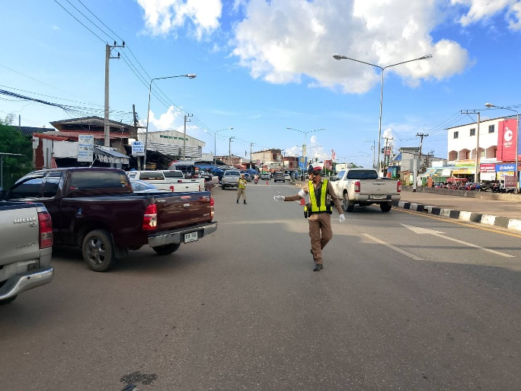

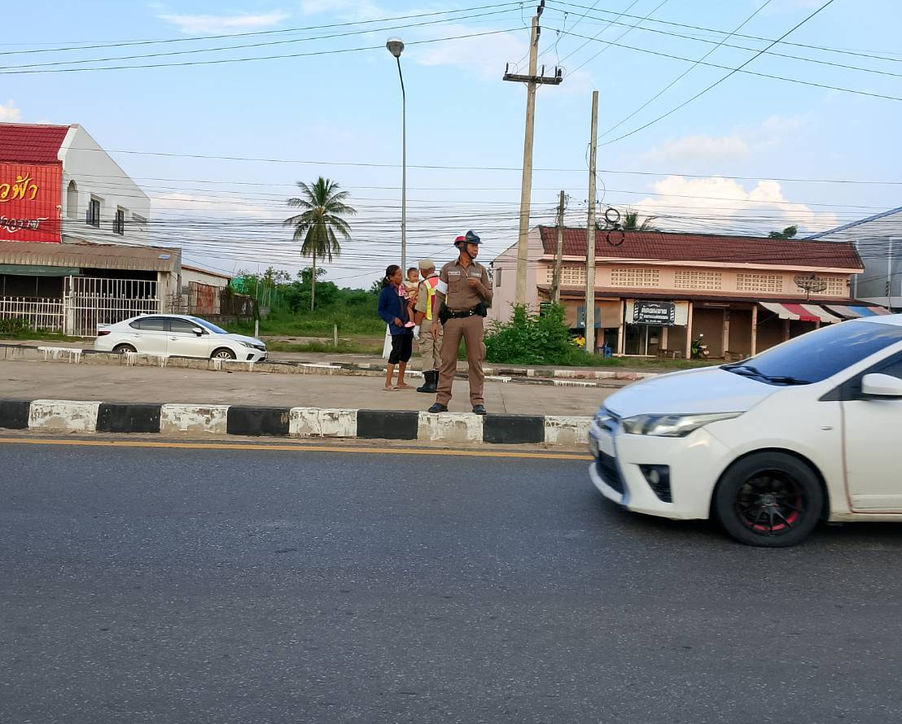
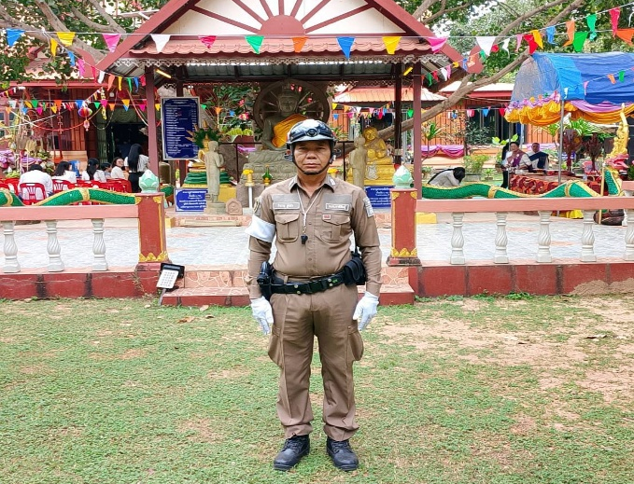
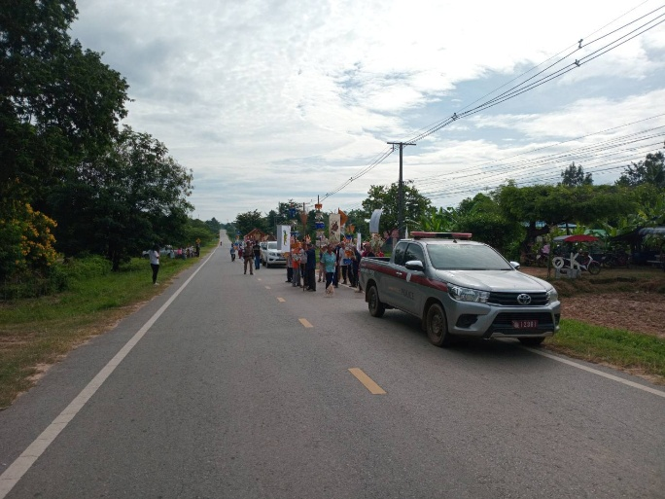

1 พฤศจิกายน 2568 - 29 พฤศจิกายน 2568
1. อำนวยความสะดวกการจราจรและกวดขันวินัยการจราจรหน้าโรงเรียนในพื้นที่รับผิดชอบ 17 ครั้ง
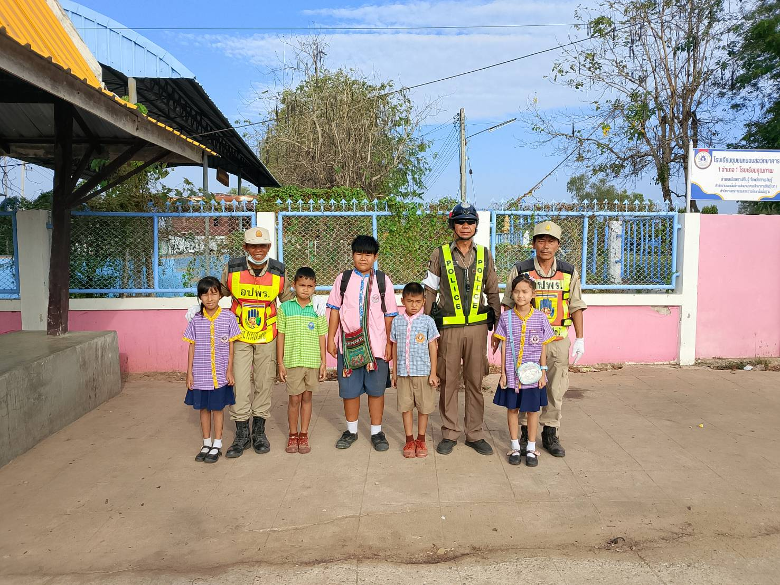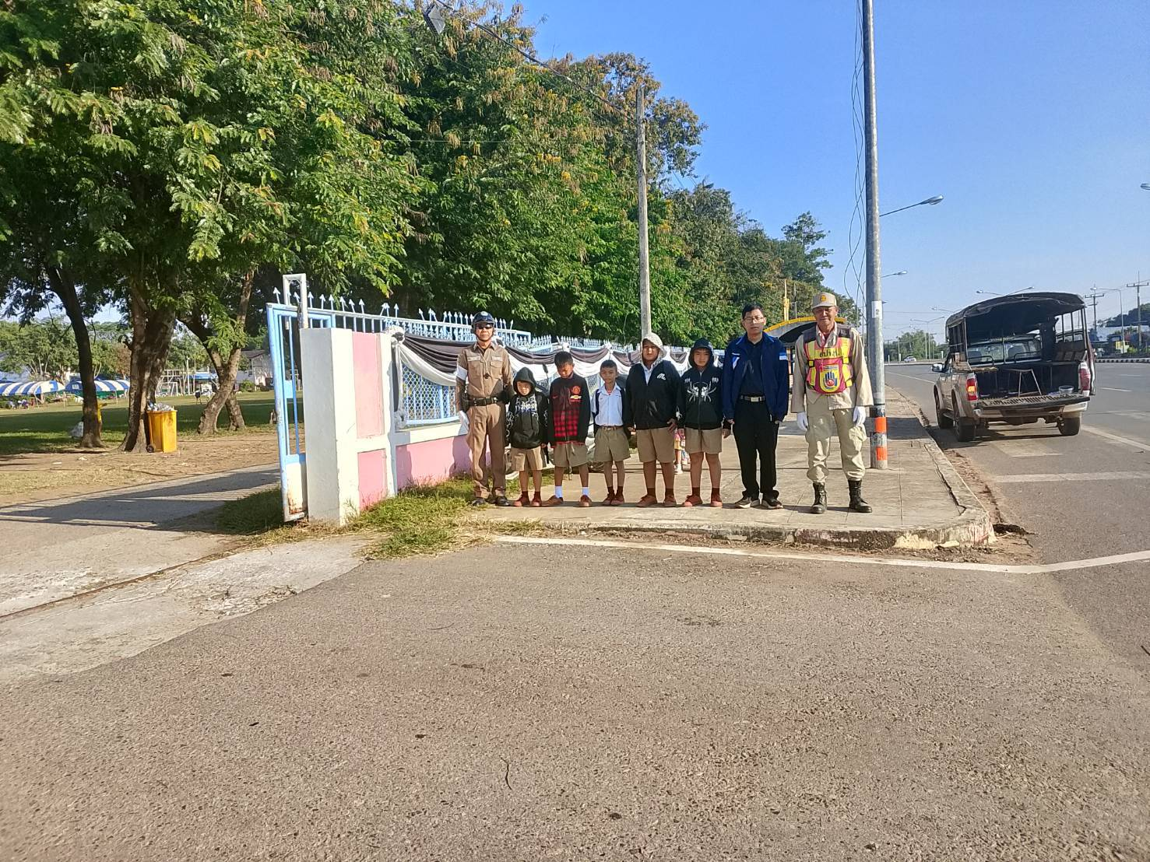
2. อำนวยความสะดวกการจราจรและกวดขันวินัยการจราจรหน้าตลาดสดเทศบาลหนองสอ ต.ลำปาว อ.เมืองกาฬสินธุ์ 7 ครั้ง
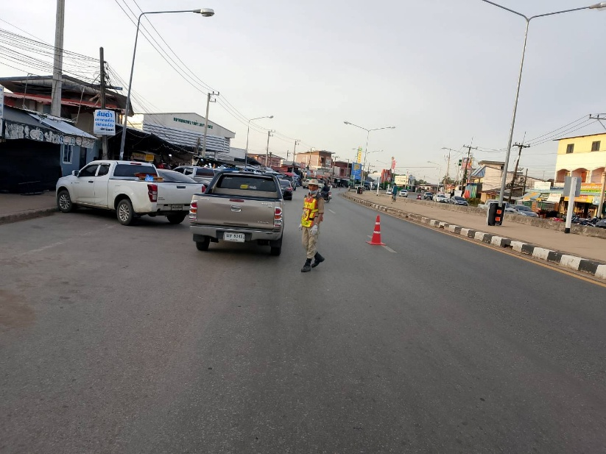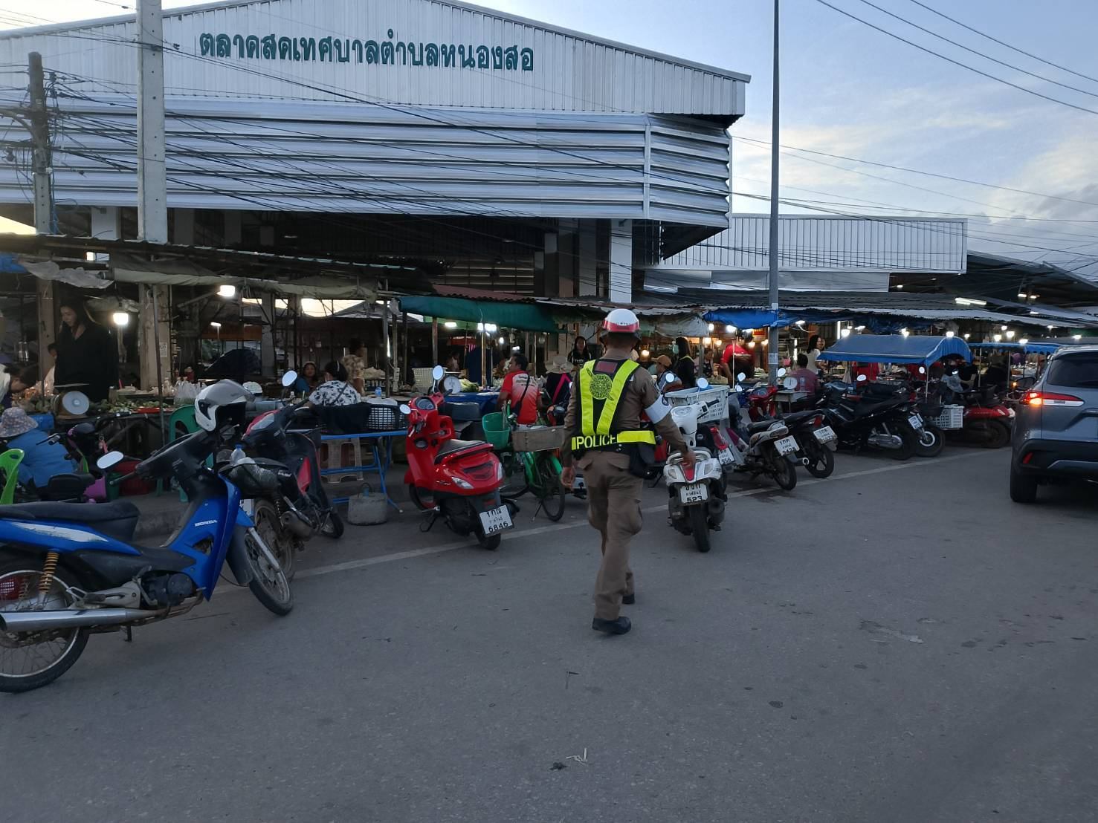
3. อำนวยความสะดวกการจราจรงานกีฬา 1 ครั้ง
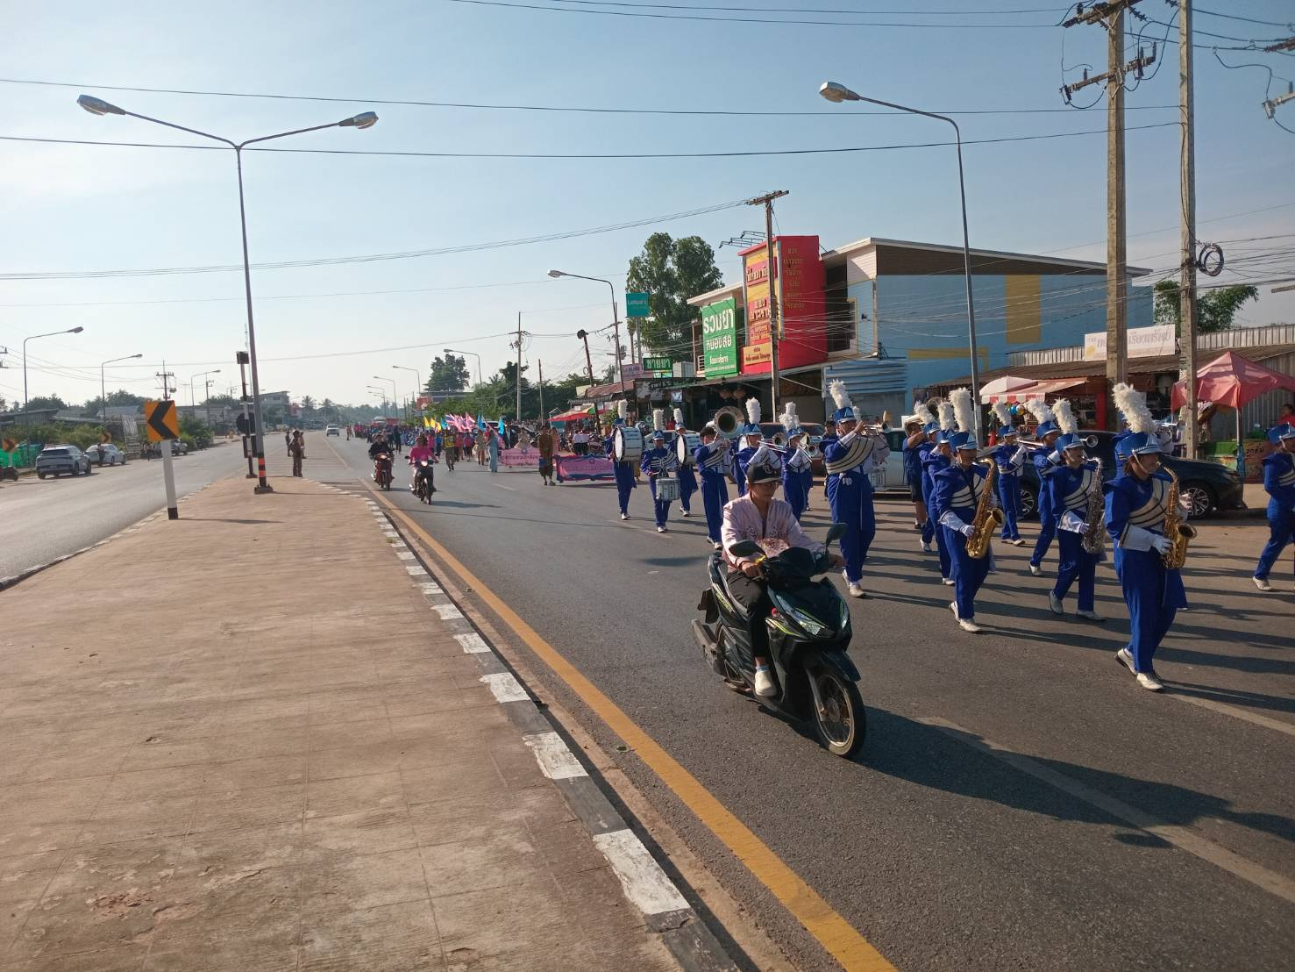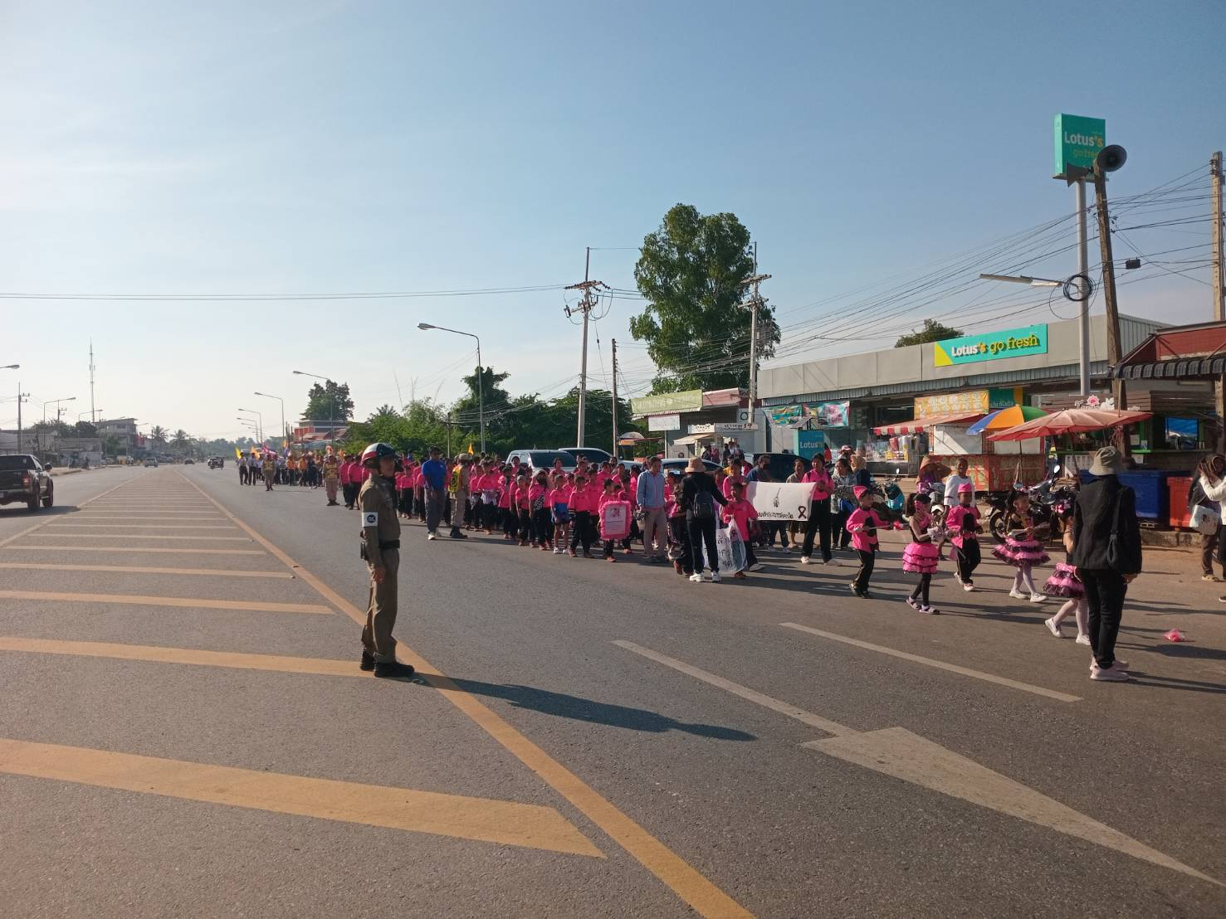

1 ธันวาคม 2568 ถึง 31 ธันวาคม 2568
1. อำนวยความสะดวกการจราจรและกวดขันวินัยการจราจรหน้าโรงเรียนในพื้นที่รับผิดชอบ 10 ครั้ง
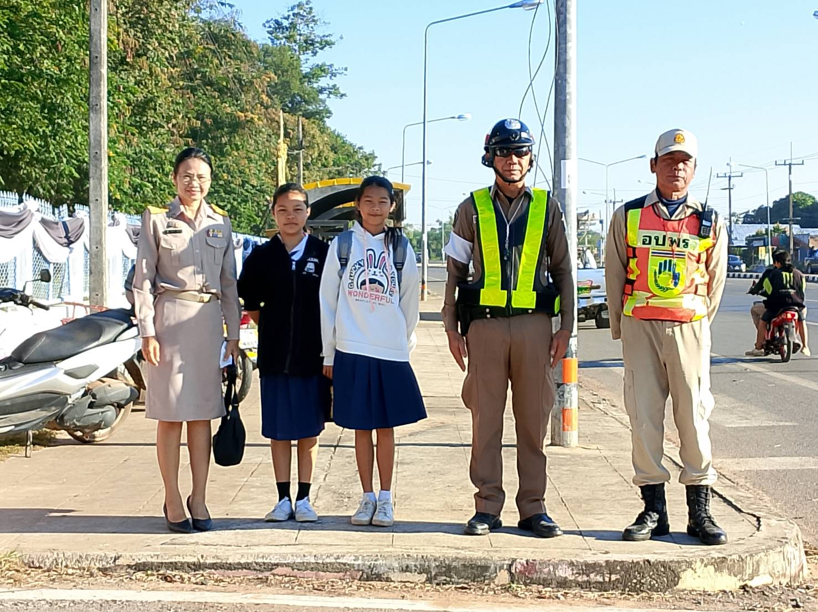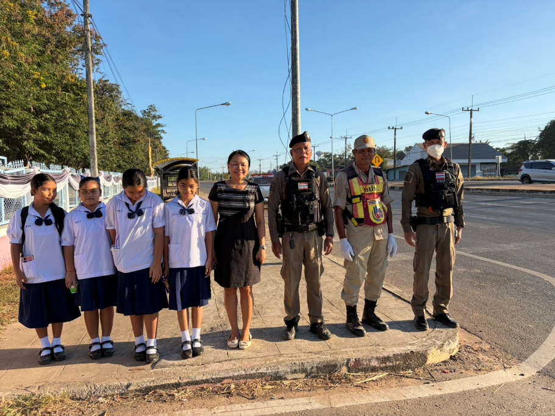
2. อำนวยความสะดวกการจราจรและกวดขันวินัยการจราจรหน้าตลาดสดเทศบาลหนองสอ ต.ลำปาว อ.เมืองกาฬสินธุ์ 2 ครั้ง
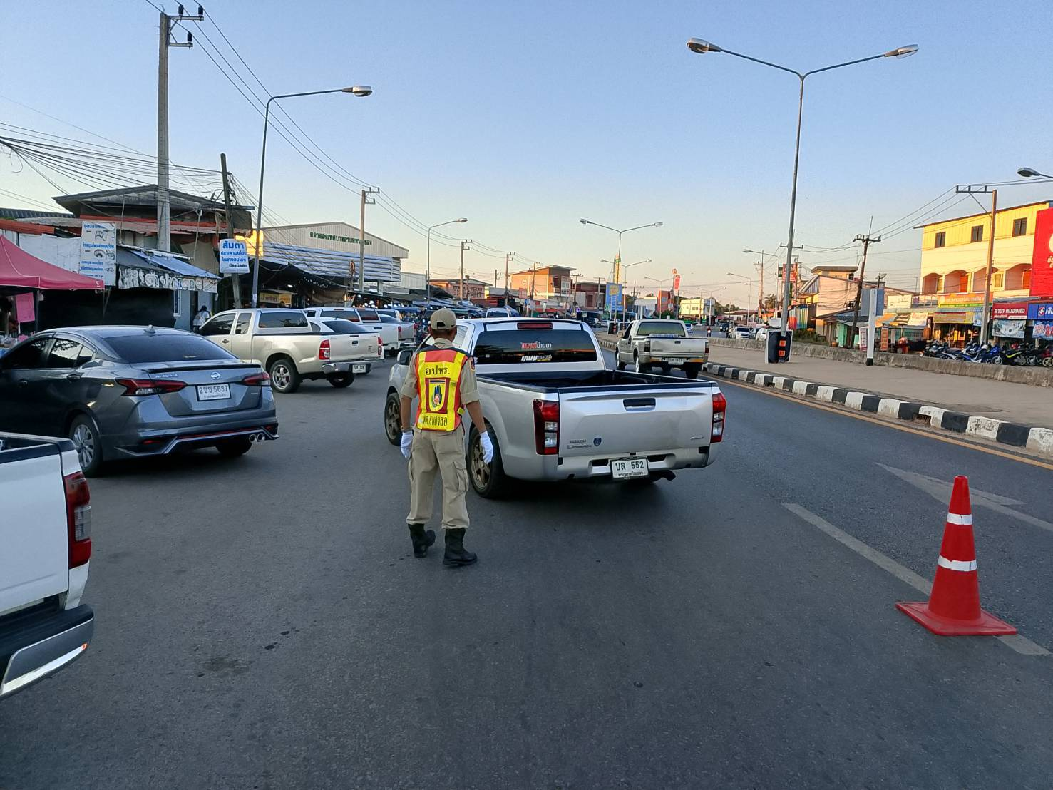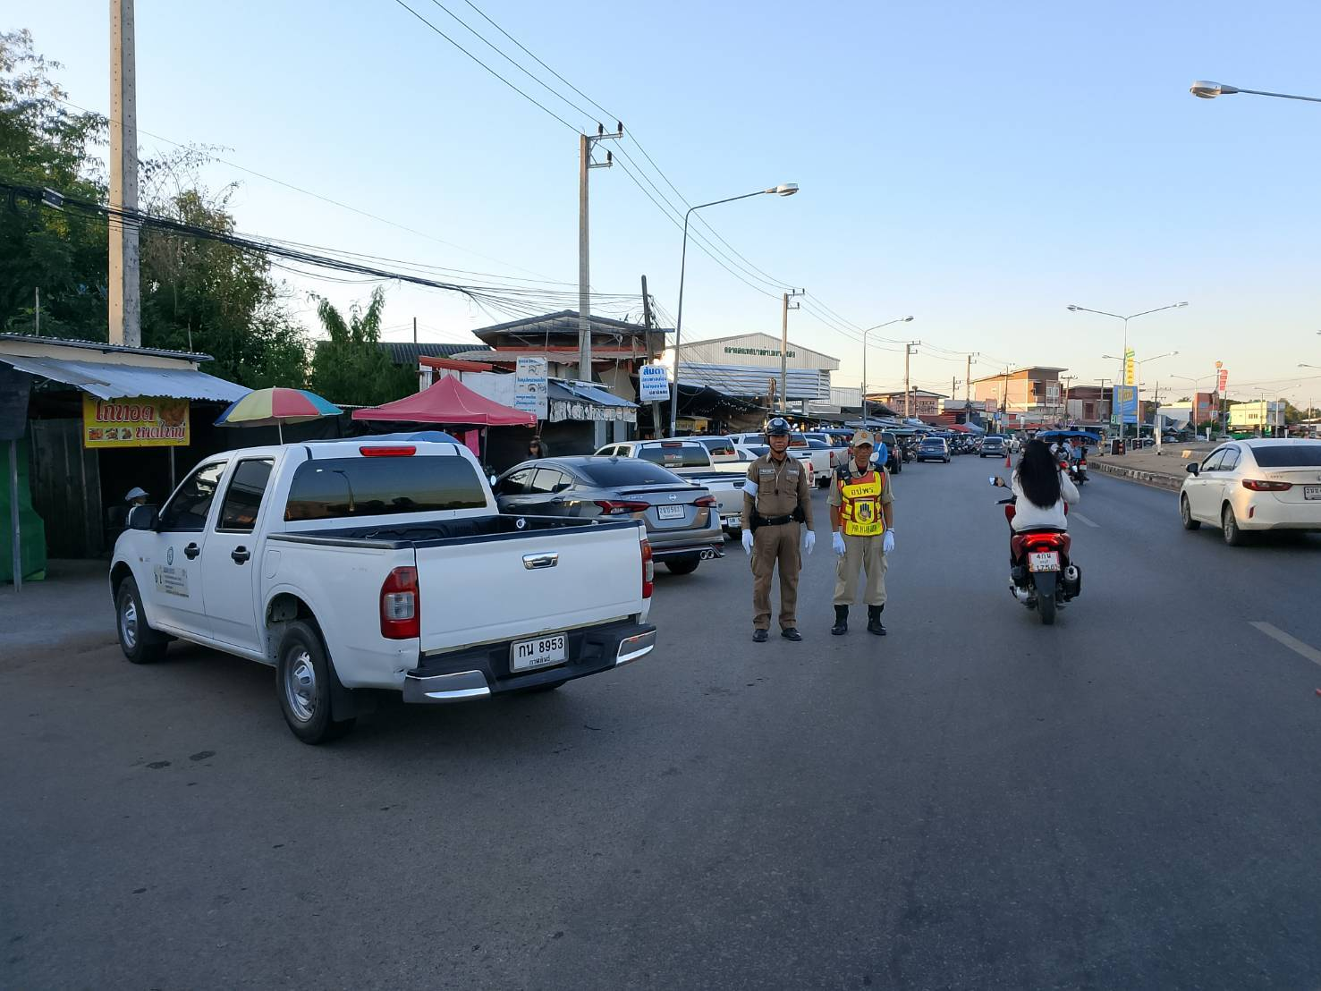
3. อำนวยความสะดวกการจราจรงานกีฬา 1 ครั้ง
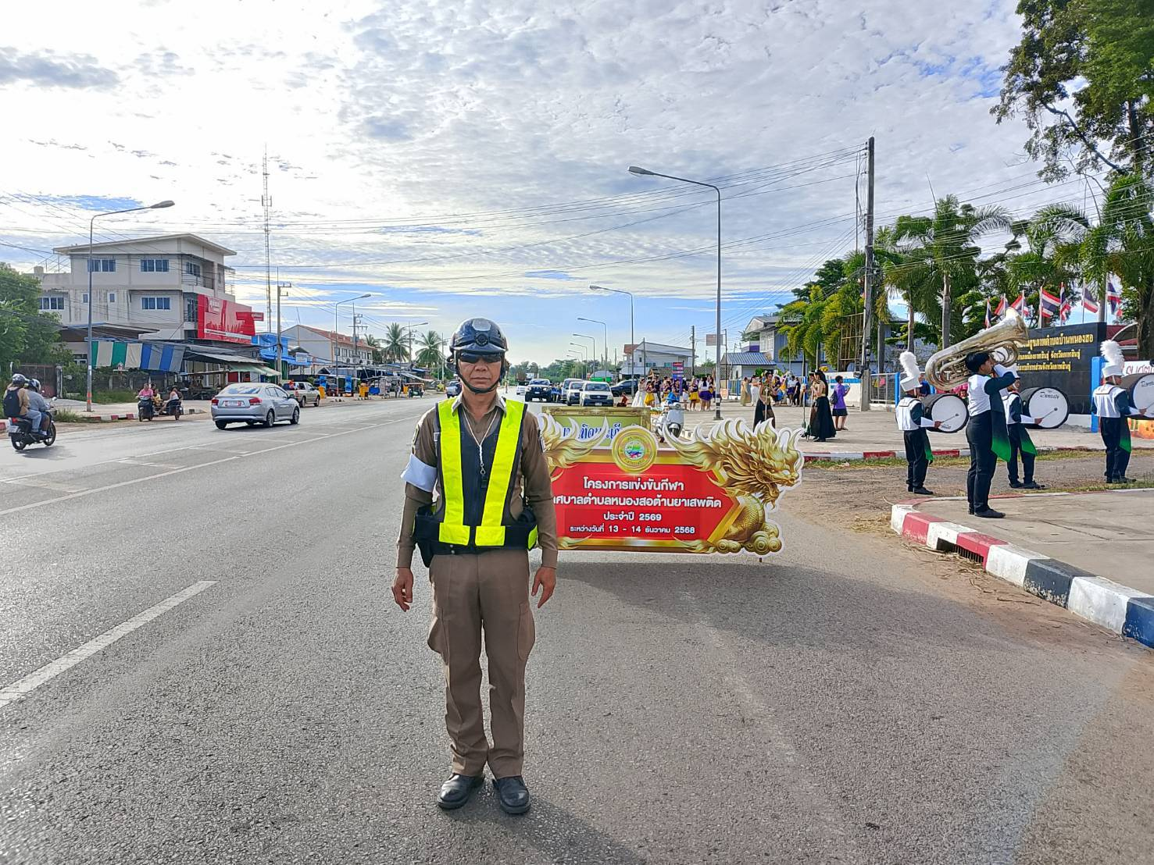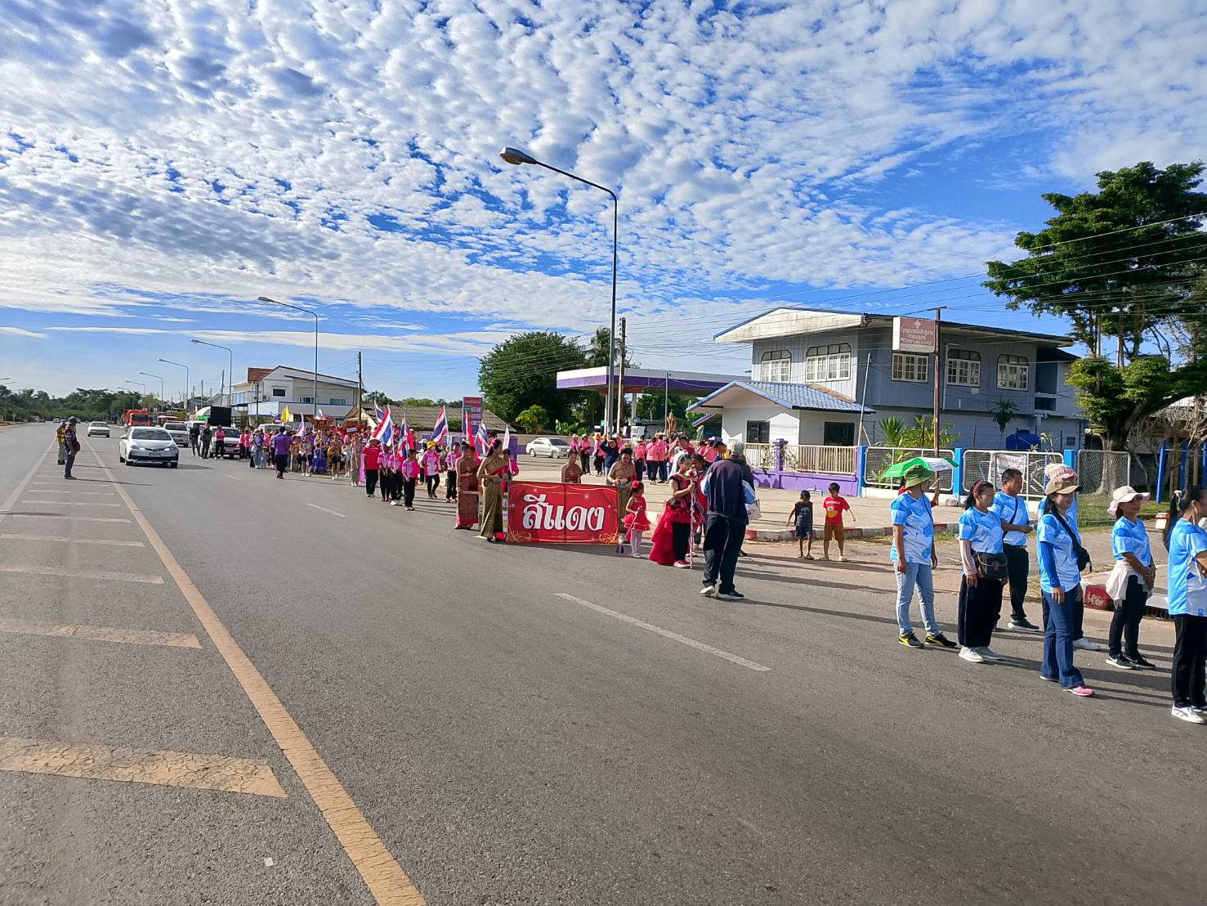

1 มกราคม 2569 ถึง 31 มกราคม 2569
1. อำนวยความสะดวกการจราจรและกวดขันวินัยการจราจรหน้าโรงเรียนในพื้นที่รับผิดชอบ 4 ครั้ง
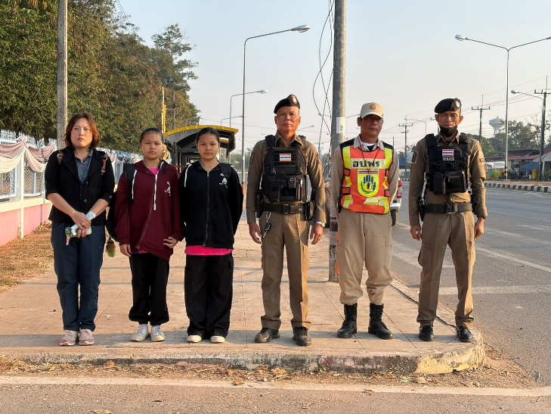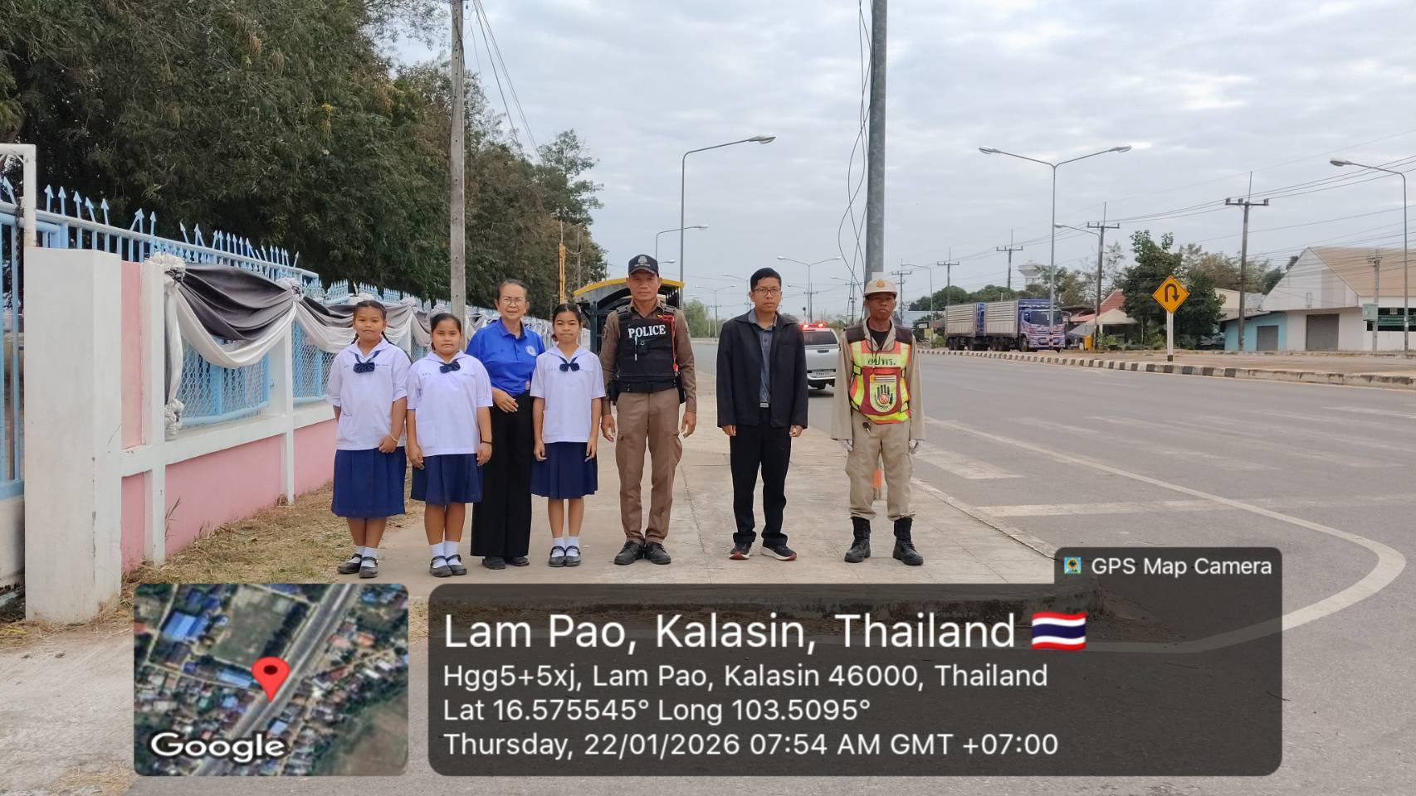
2. อำนวยความสะดวกการจราจรและกวดขันวินัยการจราจรหน้าตลาดสดเทศบาลหนองสอ ต.ลำปาว อ.เมืองกาฬสินธุ์ 0 ครั้ง (อบรม กดต.)
3. ออกตรวจ/ประชาสัมพันธ์/สำรวจเส้นทางจราจรในพื้นที่รับผิดชอบ 0 ครั้ง (อบรม กดต.)

1 กุมภาพันธ์ 2569 ถึง 28 กุมภาพันธ์ 2569
1. อำนวยความสะดวกการจราจรและกวดขันวินัยการจราจรหน้าโรงเรียนในพื้นที่รับผิดชอบ 2 ครั้ง
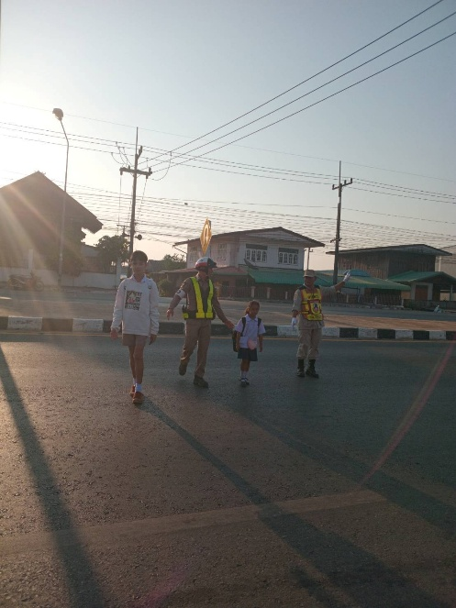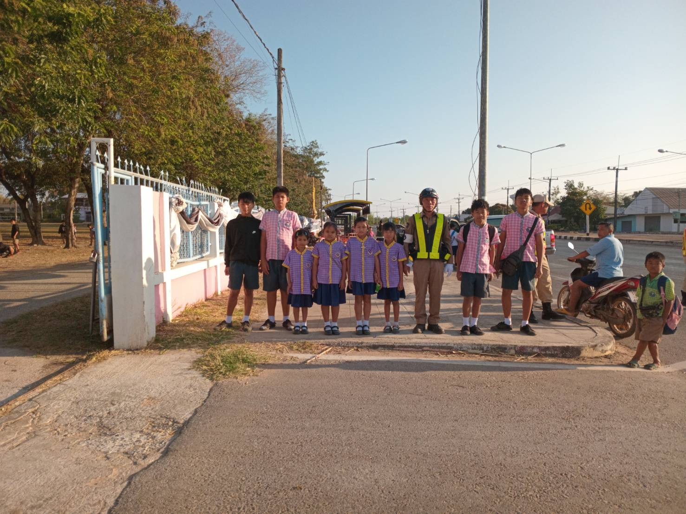
2. อำนวยความสะดวกการจราจรและกวดขันวินัยการจราจรหน้าตลาดสดเทศบาลหนองสอ ต.ลำปาว อ.เมืองกาฬสินธุ์ 0 ครั้ง
3. ฝึกอบรม อป.พร. เทศบาลตำบลบ้านหนองสอ 1 ครั้ง
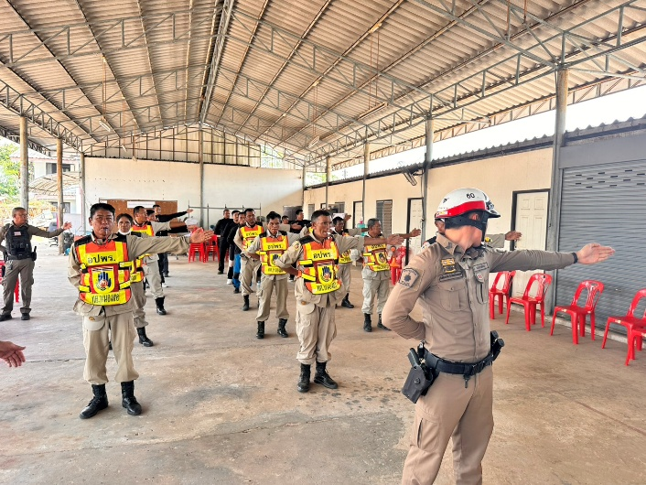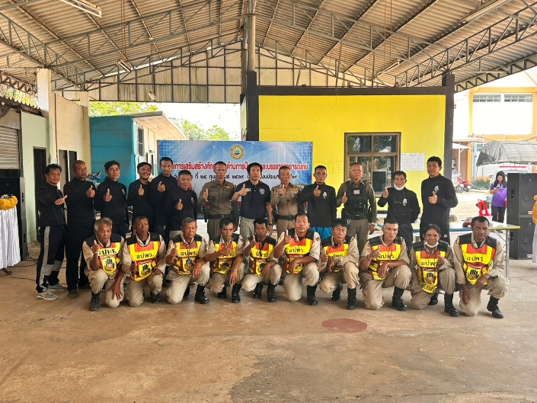
4. ออกตรวจสัมพันธ์ กวดขันกลุ่มเด็กแว้นรวมกลุ่มขับรถเสียงดัง 1 ครั้ง
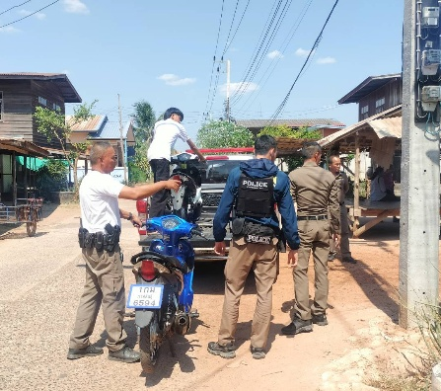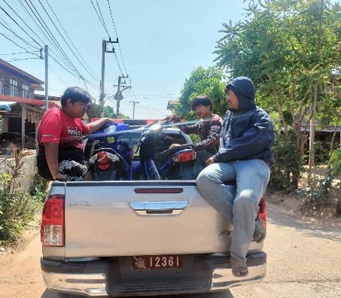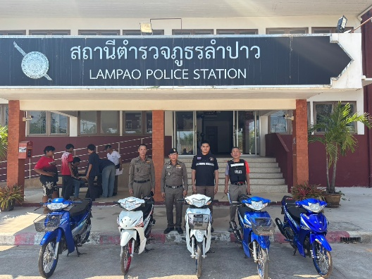

1 มีนาคม 2568 ถึง 31 มีนาคม 2568
1. อำนวยความสะดวกการจราจรและกวดขันวินัยการจราจรหน้าโรงเรียนในพื้นที่รับผิดชอบ 12 ครั้ง
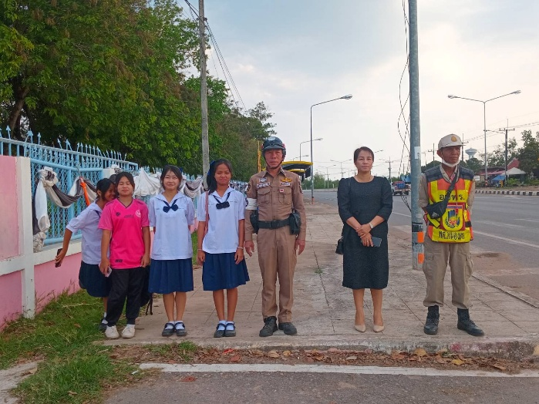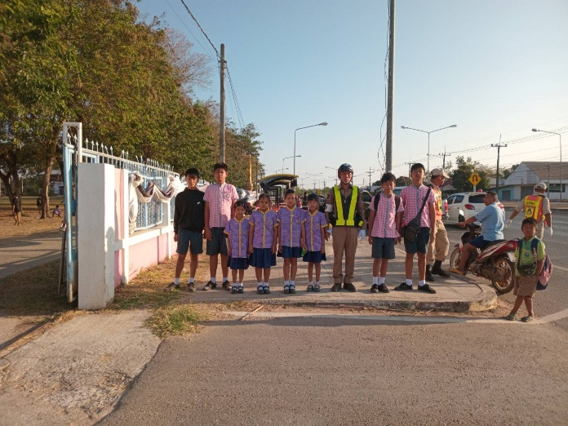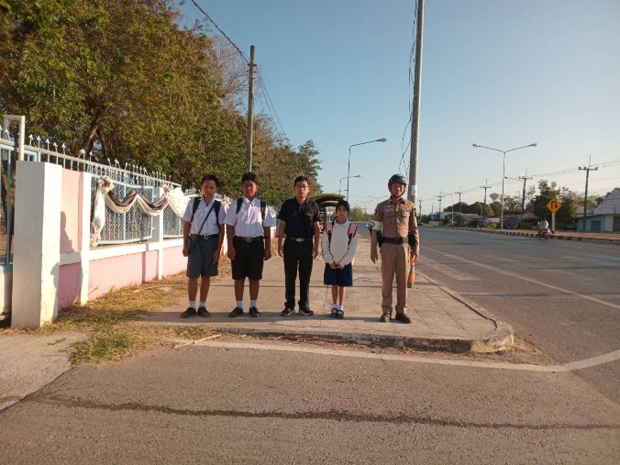
2. อำนวยความสะดวกการจราจรและกวดขันวินัยการจราจรหน้าตลาดสดเทศบาลหนองสอ ต.ลำปาว อ.เมืองกาฬสินธุ์ 6 ครั้ง
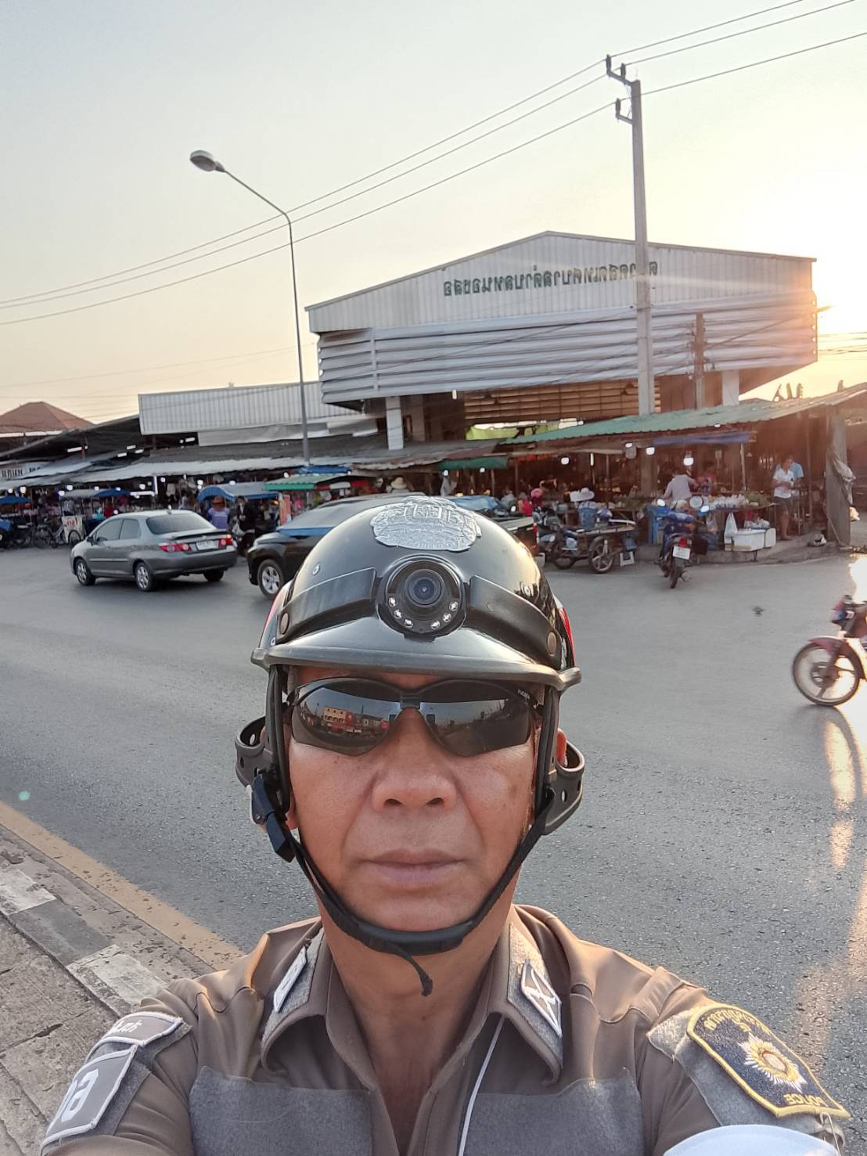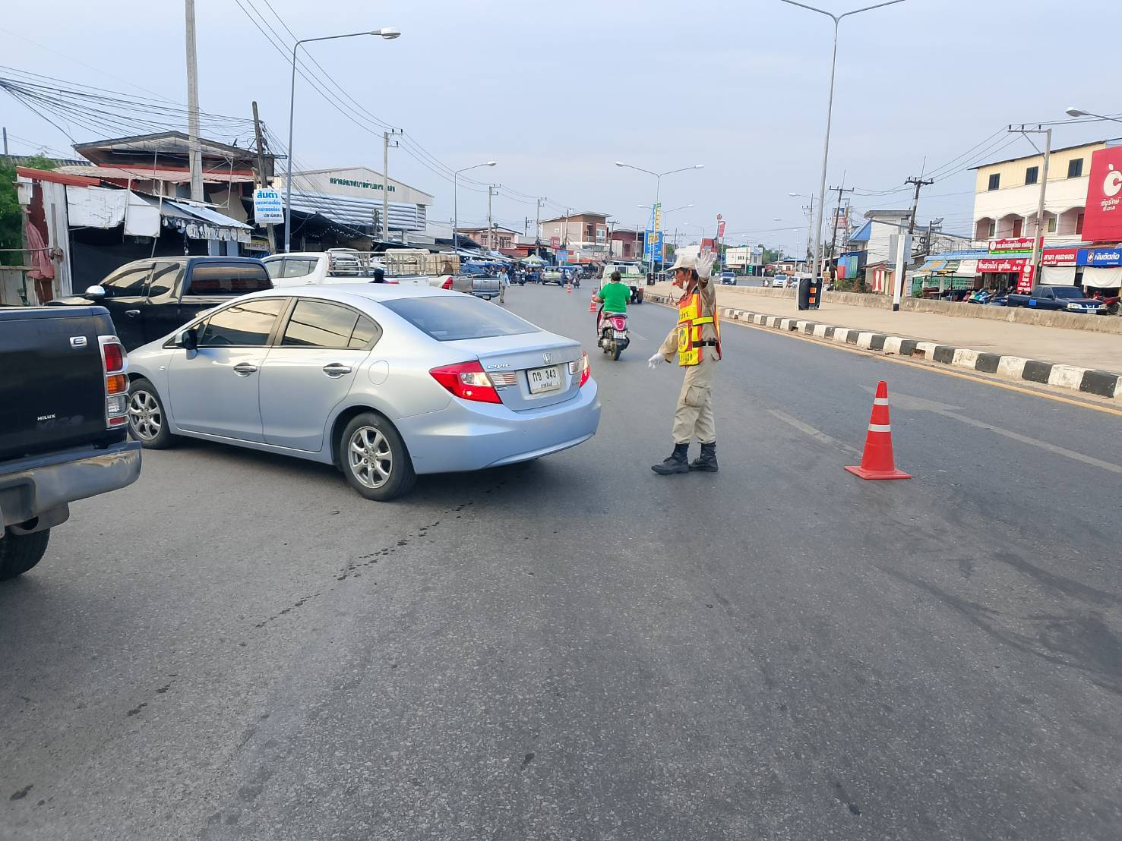
3. ออกตรวจ/ประชาสัมพันธ์/สำรวจเส้นทางจราจรในพื้นที่รับผิดชอบ 0 ครั้ง
4. ออกตรวจสัมพันธ์ กวดขันกลุ่มเด็กแว้นรวมกลุ่มขับรถเสียงดัง 1 ครั้ง
